BUDAYA SEGREGASI PEKERJAAN DAN DAMPAKNYA TERHADAP TENAGA KERJA PEREMPUAN JEPANG
職業分離の文化と日本の女性労働者への影響

SKRIPSI
Diajukan sebagai salah satu syarat untuk menyelesaikan Program Sarjana (Strata 1) Bahasa dan Kebudayaan Jepang Fakultas Ilmu Budaya Universitas Diponegoro

Oleh:
Veronica Bernice Marlina NIM 13020219130056

PROGRAM STUDI S-1 BAHASA DAN KEBUDAYAAN JEPANG FAKULTAS ILMU BUDAYA UNIVERSITAS DIPONEGORO SEMARANG
2023

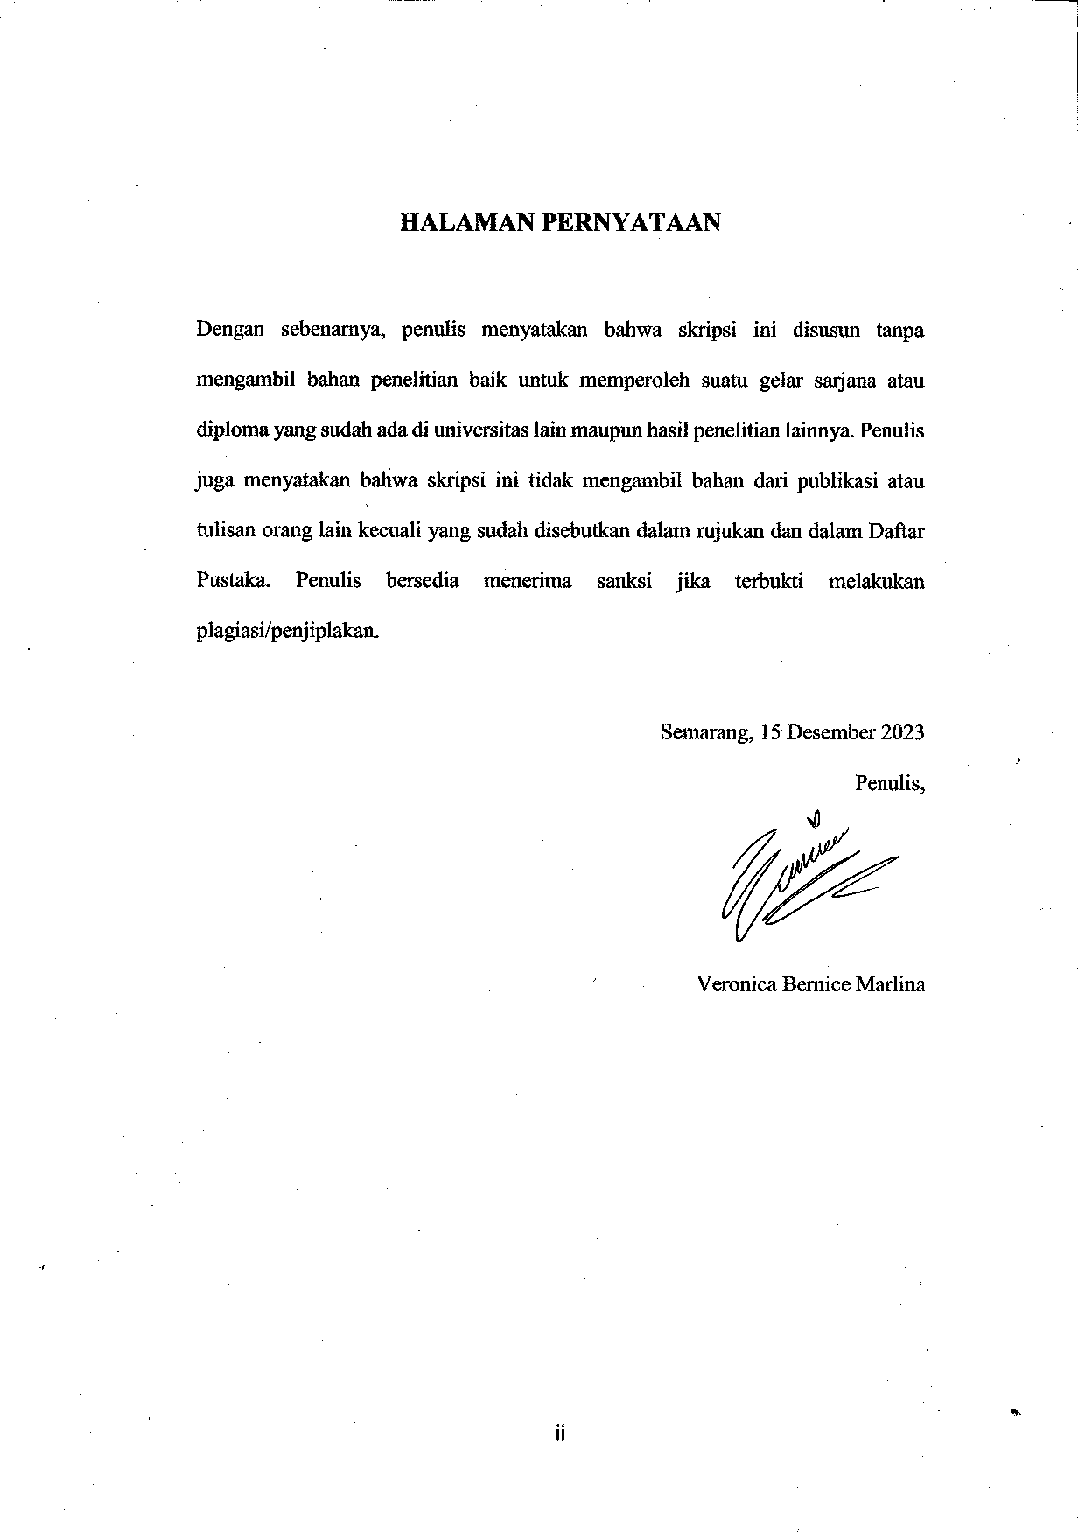

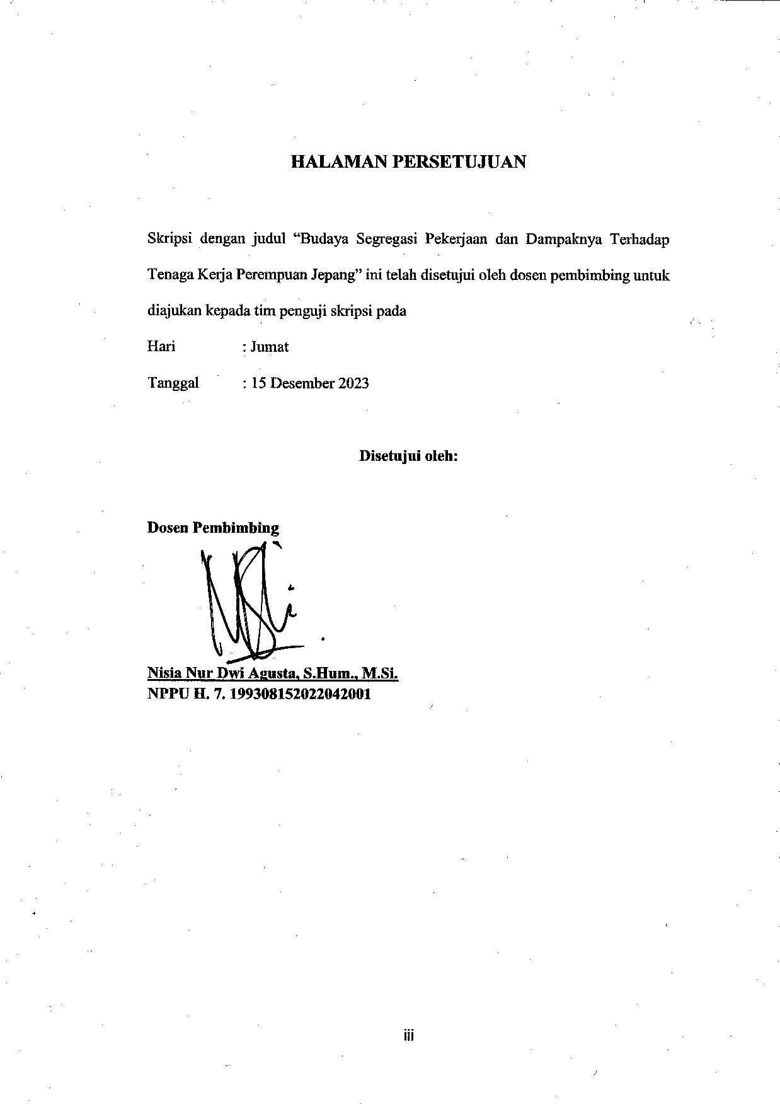

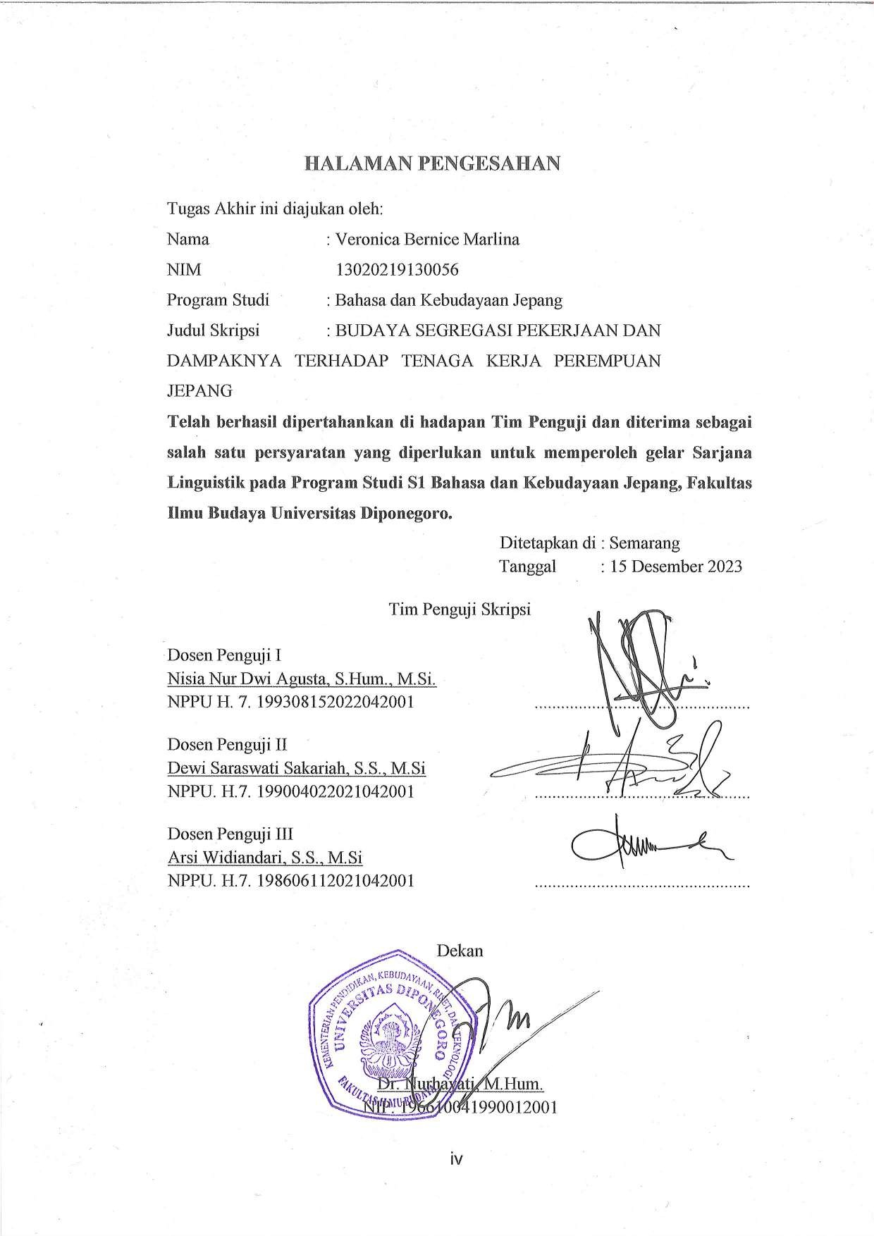

MOTTO

“The possibility of all of these possibilities being possible is just

another possibility that can possibly happen”

-Mark Lee

“Whenever someone creates something with all of their heart, then that creation is given a soul”
-Hayao Miyazaki

PERSEMBAHAN

Skripsi ini penulis persembahkan kepada orang-orang terkasih dan tersayang yang berbaik hati membantu penulis ketika kuliah dan bahkan terus mendukung penulis ketika mengerjakan skripsi ini, baik disaat suka maupun duka. Orang-orang tersebut ialah:
- Orang tua tersayang, Bapak dan Mama yang selalu mendoakan dan mendukung penulis dalam segala hal. Terima kasih banyak atas kepercayaan yang Mama dan Bapak beri, saya bisa menempuh jenjang pendidikan sampai titik ini. Semoga Bapak dan Mama sukses dalam karirnya, dan yang terpenting sehat selalu ya Pak, Mak! Masih ada banyak hal yang ingin saya persembahkan untuk Bapak dan Mama.
- Vero, diri saya sendiri yang sudang berusaha dan berjuang. Terima kasih sudah bertahan hingga sejauh ini, ayo masih ada impianmu satu lagi yang belum tercapai. Semoga kamu selalu mau berkembang dan tetap konsisten dengan prinsipmu. Jangan lupa selalu jaga kesehatanmu, makan yang banyak dan teratur!
- Dosen pembimbing skripsi saya, Nisia Sensei. Saya mohon maaf karena mengajukan target sidang terlalu berdekatan dengan pendaftaran terakhir wisuda sehingga Sensei ikut repot mengurusnya. Meskipun demikian, Sensei sangat sabar memberi saran, arahan, dan bimbingan dalam proses menulis skripsi ini sampai selesai. Saya sangat bersyukur dan berterima kasih akan hal itu. Semoga Sensei selalu diberi kesehatan.

- Agan, teman-teman dekat di Bahasa dan Kebudayaan Jepang Universitas Diponegoro. Saya sangat senang bisa bertemu dengan kalian semua, Nana, Inet, Karma, Fita, Icha, dan Grace. Kalian selalu ada saat saya kesulitan dalam berbagai hal, juga selalu ada saat saya sedang merasa senang. Terima kasih sudah membuat hari-hari saya penuh dengan hiburan, Agan. Semoga kita bisa mewujudkan keinginan kita untuk pergi jalan-jalan ke luar negeri ya saat sudah bekerja nanti. Tetap semangat Agan!
- Dimitri Alexandre Blaiyddyd dan Mark Lee, oshi dan bias saya yang membantu mengisi keseharian saya sejak masa pandemi COVID19 hingga sekarang. Saya sangat berterima kasih karena kalian selalu berhasil memperbaiki suasana hati saya ketika sedang kacau. Sukses dan sehat selalu kalian berdua, love you two so much!

KATA PENGANTAR

Puji dan syukur penulis panjatkan atas kehadirat Tuhan Yang Maha Esa atas limpahan rahmat dan karunia-Nya sehingga penulis dapat menyelesaikan skripsi yang berjudul “Budaya Segregasi Pekerjaan dan Dampaknya Terhadap Tenaga Kerja Perempuan Jepang”. Penulis dapat menyelesaikan skripsi ini dengan baik berkat bantuan dari banyak pihak. Oleh sebab itu, pada kesempatan ini penulis ingin mengucap terima kasih yang sebesar-besarnya kepada semua pihak yang telah membantu penulis, yaitu kepada:
- Dr. Nurhayati, M. Hum., selaku Dekan Fakultas Ilmu Budaya Universitas Diponegoro, Semarang.
- Zaki Ainul Fadli, S.S. M.Hum., selaku Ketua Program Studi S-1 Bahasa dan Kebudayaan Jepang Universitas Diponegoro, Semarang.
- Nisia Nur Dwi Agusta, S.Hum., M.Si., selaku dosen pembimbing dalam penulisan skripsi ini. Terima kasih atas waktu, saran, bantuan, arahan, dan kesabaran yang telah diberikan kepada penulis.
- Fajria Noviana, S.S., M.Hum, selaku dosen wali penulis. Terima kasih atas segala ilmu, arahan, motivasi, dan kebaikan yang telah diberikan kepada penulis.
- Seluruh dosen dan karyawan Bahasa dan Kebudayaan Jepang Fakultas Ilmu Budaya Universitas Diponegoro. Terima kasih atas ilmu, bimbingan dan segala hal yang diberikan kepada penulis. Semoga senantiasa diberikan kesehatan, kebahagiaan, dan keberkahan.

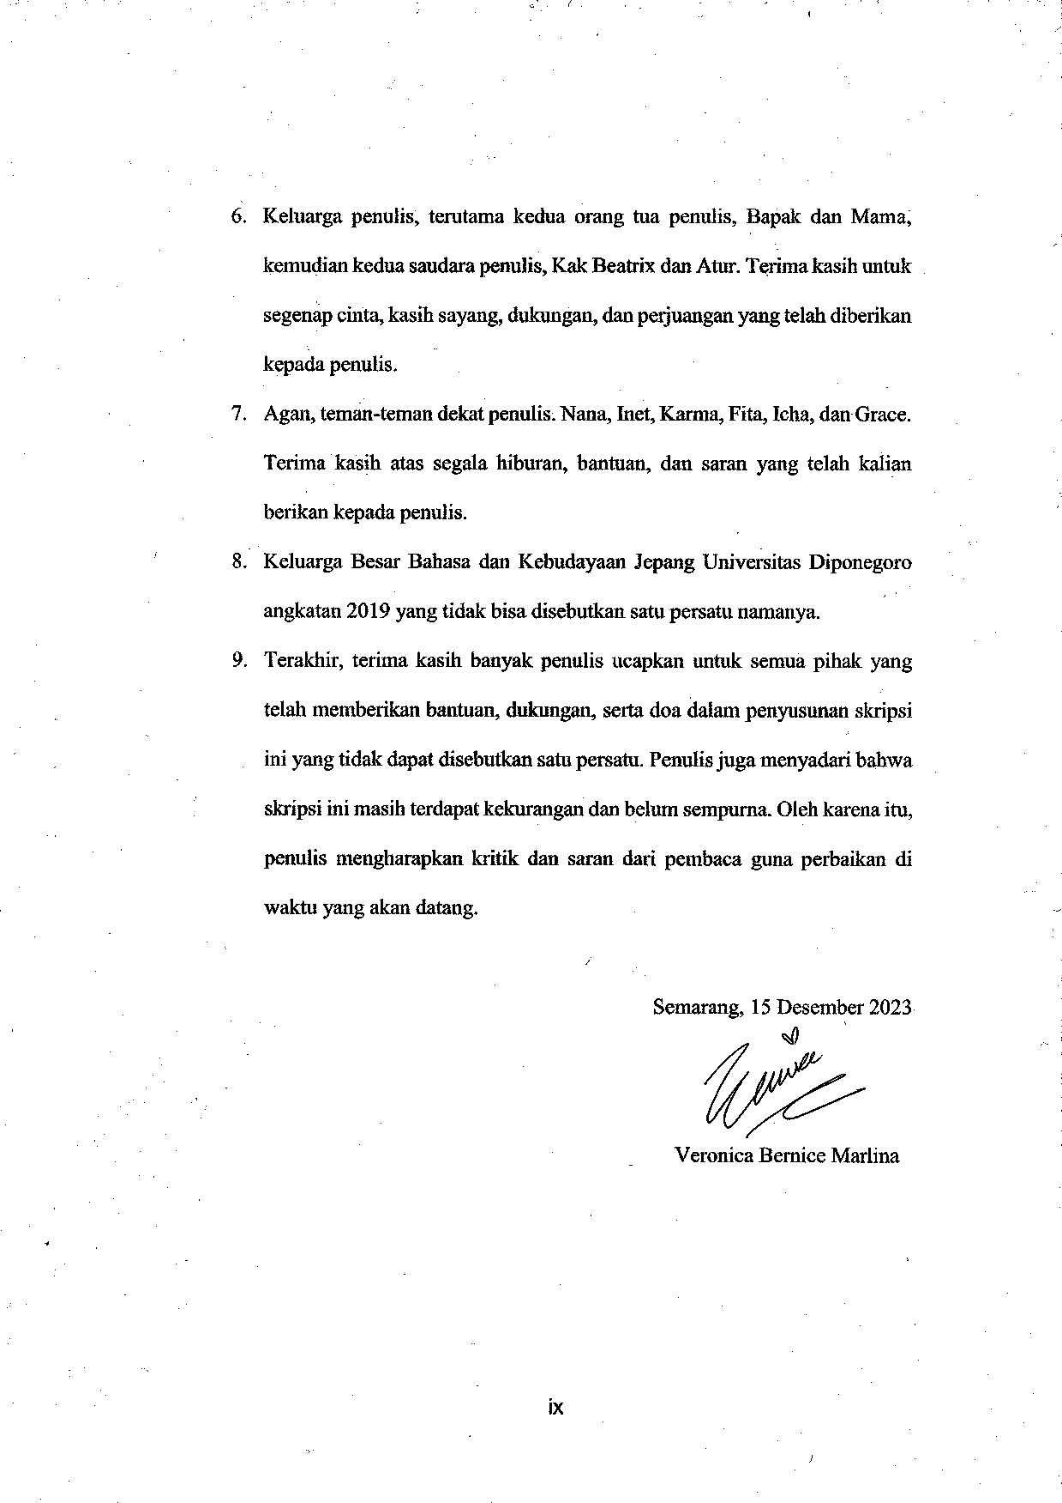

DAFTAR ISI

HALAMAN JUDUL i
HALAMAN PERNYATAAN. ii
HALAMAN PERSETUJUAN. iii
HALAMAN PENGESAHAN. iv
MOTTO v
PERSEMBAHAN vi
KATA PENGANTAR. viii
DAFTAR ISI x
DAFTAR GAMBAR. xii
DAFTAR TABEL xiii
DAFTAR DIAGRAM. xiv
INTISARI xv
ABSTRACT. xvi
BAB I PENDAHULUAN 1
Latar Belakang 1
Rumusan Masalah 9
Tujuan Penelitian 9
Ruang Lingkup Penelitian 10
Metode Penelitian 10
Manfaat Penelitian 11
Sistematika Penelitian 12
BAB II TINJAUAN PUSTAKA 13
Penelitian Terdahulu 13
Kajian Teori dan Konsep 16
Teori Glass Ceiling dan Sticky Floor 16
Konsep Gender 19
Teori Kesetaraan Gender Equilibrium 23
Budaya Segregasi Pekerjaan Berdasarkan Gender 25
BAB III PEMBAHASAN 27
Budaya Segregasi di Sektor Ketenagakerjaan Jepang 26
Kebijakan Equality Employment and Opportunity Law (EEOL) 32
Kebijakan Womenomics 48
Hataraki-kata Kaikaku Kanren 57
Dampak Budaya Segregasi Pekerjaan Bagi Tenaga Kerja Perempuan 65
Oyaji Gyaru 65
Munculnya Part-time Elite 67
Mobilitas Karir Manajer Perempuan yang Stagnan 70
BAB IV PENUTUP 75
要旨 77
DAFTAR PUSTAKA 80
BIODATA PENULIS 88

DAFTAR GAMBAR

Gambar 1 Rasio Laki-laki dan Perempuan dalam Sougoushoku dan Ippanshoku...37 Gambar 2 Pidato Christine Lagarde, Tokyo, 2014 50
Gambar 3 Tenaga Kerja Laki-laki yang Mengambil Parental Leave di Jepang 53

Gambar 4 Perbandingan Tingkat Partisipasi Tenaga Kerja Perempuan Jepang- Amerika Serikat 2020. 63
Gambar 5 Wawancara Kathy Matsui dalam CNBC Street Signs 2020. 71

DAFTAR TABEL
Tabel 1 Hasil Suvei Mengenai Pandangan Perempuan Jepang 2
Tabel 2 Jenis Pekerjaan Berdasarkan Gender Bank 77 1976… 30
Tabel 3 Pandangan Masyarakat Jepang Terhadap Tugas Perempuan dan Laki- laki. 33
Tabel 4 Pandangan Laki-laki dan Perempuan Jepang Tentang Keberlanjutan Karir Perempuan Setelah Menikah. 33
Tabel 5 Daftar Pengajuan Ajudikasi EEOL 1986 Jepang 39
Tabel 6 Perbedaan Sebelum dan Sesudah Hataraki-kata Kaikaku Kanren 57
Tabel 7 Tenaga Kerja Paruh Waktu Perempuan 1960-1961. 69

DAFTAR DIAGRAM

Diagram 1 Teori Equilibrium 23

Diagram 2 Hasil Survei CellPower 2020. 61

INTISARI

Marlina, Veronica Bernice, 2023. “Budaya Segregasi Pekerjaan dan Dampaknya Terhadap Tenaga Kerja Perempuan Jepang”, Skripsi, Bahasa dan Kebudayaan Jepang, Universitas Diponegoro, Semarang. Pembimbing Nisia Nur Dwi Agusta, S.Hum., M.Si.
Tujuan dari penelitian ini adalah untuk menjelaskan budaya segregasi pekerjaan di sektor ketenagakerjaan Jepang yang terbentuk dari diberlakukannya kebijakan ketenagakerjaan di Jepang. Selain itu, juga menjelaskan dampak budaya segregasi pekerjaan bagi tenaga kerja perempuan.
Jenis penelitian yang digunakan adalah penelitian kualitatif dengan metode studi pustaka. Data diambil dari buku, artikel jurnal, berita, dan website pemerintah Jepang atau lembaga resmi. Teori yang digunakan dalam menganalisis penelitian ini adalah teori glass ceiling yang dikemukakan oleh Marilyn Loden dan sticky floor yang dikemukakan oleh Catherine White Berheide. Adapun konsep gender menurut Fakih dan kesetaraan gender equilibrium menurut Utaminingsih.
Pada penelitian ini, kebijakan ketenagakerjaan Jepang yang membentuk budaya segregasi pekerjaan berhubungan dengan teori glass ceiling Marilyn Loden dan sticky floor Catherine White Berheide. Kebijakan ketenagakerjaan Jepang tidak memperhatikan keseimbangan gender dalam ketenagakerjaan Jepang sehingga budaya segregasi yang berdampak terhadap terhambatnya mobilitas karir tenaga kerja perempuan terus tereproduksi. Mobilitas karir tenaga kerja perempuan yang terhambat menunjukan terjadinya glass ceiling dan sticky floor, di mana perempuan kesulitan untuk naik ke posisi dengan otoritas tinggi atau keluar dari pekerjaan dengan gaji rendah.

Kata kunci: Budaya Segregasi; Kebijakan; Tenaga Kerja Perempuan

ABSTRACT

Marlina, Veronica Bernice, 2023. "Occupational Segregation Culture and its Impact on Japanese Women Workers", Thesis, Bachelor of Japanese Language and Culture Education Program, Faculty of Cultural Sciences, Diponegoro University, Semarang. Advisor Nisia Nur Dwi Agusta, S.Hum., M.Si.
The purpose of this study is to explain the culture of occupational segregation in the Japanese labor sector formed from the enactment of labor policies in Japan. In addition, it also explains the impact of occupational segregation culture on women workers.
The type of research used is qualitative research with a literature study method. Data is taken from books, journal articles, news, and websites of the Japanese government or official institutions. The theory used in analyzing this research is the glass ceiling theory by Marilyn Loden and sticky floor by Catherine White Berheide. This research also used Fakih gender concept and Utaminingsih gender equilibrium concept.
In this study, Japanese labor policies that shape the culture of occupational segregation have correlation to Marilyn Loden's glass ceiling theory and Catherine White Berheide's sticky floor. Japanese labor policies do not pay attention to gender balance in Japanese employment, so the culture of segregation, which has an impact on inhibiting the career mobility of female workers, continues to be reproduced. The hindered career mobility of the female workforce indicates the occurrence of glass ceilings and sticky floors, where women find it difficult to move up to positions with high authority or leave low-paying jobs.

Keywords: Culture of Segregation; Policy; Women Workers

BAB I PENDAHULUAN

Latar Belakang

Sejak tahun 1990-an, Jepang menghadapi permasalahan mengenai kurangnya sumber daya manusia karena jumlah usia produktif yang terus-menerus menurun setiap tahunnya. Hal tersebut merupakan salah satu faktor penyebab perkembangan perekonomian Jepang menjadi stagnan (Betts, 2021). Perkembangan perekonomian stagnan menghambat Jepang mencapai target-target yang telah ditetapkan diberbagai sektor. Selain itu, sebagai salah satu negara G7¹, muncul tekanan bagi Jepang agar mampu bersaing dengan negara-negara G7 lain.
Memanfaatkan sumber daya manusia perempuan sebagai tenaga kerja secara maksimal merupakan salah satu upaya Jepang dalam mengatasi permasalahan perekonomian yang stagnan. Pemerintah Jepang menyediakan bermacam peluang bagi perempuan dan menghimbau perusahaan serta masyarakat untuk mendukung partisipasi perempuan sebagai tenaga kerja.
Di sisi lain, seiring berjalannya waktu, sebagian besar perempuan Jepang memiliki aspirasi untuk bebas dan mandiri, baik secara finansial maupun dalam kehidupan sosial.

1 G7 (Group of Seven) merupakan forum informal yang terdiri dari tujuh negara dengan industri maju, yaitu Amerika Serikat, Perancis, Kanada, Jerman, Inggris, Italia, dan Jepang. Ketujuh negara tersebut mengadakan pertemuan setiap tahunnya untuk membahas isu-isu kebijakan, perekonomian, dan lain sejenisnya. (CFR.org Editors, 2023)

Tabel 1. Hasil Survei Mengenai Pandangan Perempuan Jepang
“Perempuan harus memiliki aspirasi pribadi selain hanya menikah dan
membesarkan keluarga, bahkan setelah menikah”
Perempuan yang Sudah Menikah dan  Mempunyai Anak |  |  |  | Perempuan yang Belum Menikah  dan Mempunyai Anak
1997 |  | 2015 |  | 1997 |  | 2015
Setuju | Tidak Setuju | Setuju | Tidak Seuju | Setuju | Tidak Setuju | Setuju | Tidak Setuju
79,3% | 17,1% | 85% | 10,7% | 80,3% | 14,2% | 88,4% | 9,8%
Sumber: The National Fertiliy Survey Japan, National Institute of Population and Social Security Research

Data survei National Fertility Japan tersebut menunjukkan bahwa pada dasarnya, perempuan Jepang mempunyai keinginan untuk lebih dari sekedar menjadi ibu rumah tangga. Salah satu cara memvalidasi aspirasi itu adalah dengan bekerja. Berdasarkan survei Mirza (2022), sebagian besar perempuan Jepang ingin diberi kesempatan untuk mandiri dan bebas membangun karir, namun dalam prosesnya tidak harus mengorbankan hubungan mereka dengan keluarga, suami, ataupun orang-orang terdekat.
Oleh sebab adanya upaya pemerintah mendukung partisipasi perempuan sebagai tenaga kerja dan aspirasi perempuan Jepang, pandangan bahwa tugas perempuan hanya di bagian domestik, sedangkan laki-laki bertugas sebagai pencari nafkah keluarga, lambat laun pudar. Berdasarkan data survei National Fertility Japan, terdapat 63,8% perempuan telah menikah dan 63,5% perempuan belum menikah yang tidak setuju dengan pandangan “laki-laki yang harus bekerja dan perempuan yang harus mengurus rumah tangga” pada tahun 1997, kemudian naik

menjadi 69% untuk perempuan telah menikah dan 69,5% untuk perempuan belum menikah pada tahun 2015.
Meskipun demikian, pandangan tersebut belum sepenuhnya hilang dalam masyarakat Jepang. Iwao (1996) menjelaskan bahwa kemungkinan besar para laki- laki mengenal perempuan sebagai seorang istri yang menunggu kepulangan mereka setelah bekerja, dan perempuan sebagai rekan kerja setara merupakan konsep asing bagi laki-laki dalam dunia kerja. Masih terdapat batasan-batasan bagi perempuan yang beraspirasi membangun karir.
Berdasarkan survei Mirza (2022), terdapat beberapa responden menyatakan bahwa mereka ingin pekerjaan yang bisa mendukung pengembangan kemampuan atau keahlian. Salah satu contohnya, responden bernama Midori berkata, “pekerjaan ideal adalah pekerjaan yang memungkin saya untuk bertumbuh dan merasa tertantang agar saya tidak kehilangan motivasi untuk maju”. Namun, kenyataan yang terjadi tidak seperti itu. Beberapa responden dalam survei Mirza (2022) menjelaskan bahwa perusahaan tidak menghargai kemampuan yang mereka miliki dan kesempatan untuk mendapat promosi jabatan minim. Kedua hal tersebut termasuk salah satu faktor penyebab perempuan mempertimbangkan mengganti pekerjaan. Maiko (30 tahun), responden dalam survei Mirza (2022) berkata, “Saya ingin meninggalkan perusahaan lama saya karena budaya perusahaan yang kuno. Diskriminasi terhadap perempuan di sana dianggap normal. Pekerjaannya menarik, tetapi tidak sebanding dengan diskriminasi yang dialami. Pada akhirnya, terlepas dari kemampuan saya, selalu laki-laki yang mendapatkan pekerjaan terbaik”.

Pernyataan Maiko mengenai budaya perusahaan tersebut menunjukkan bahwa kondisi lingkungan kerja merupakan salah satu penyebab yang berpengaruh menghambat aspirasi perempuan dalam membangun karir. Hal ini didukung dengan data survei Japan Institute of Worker’s Evolution tahun 2013 yang menjelaskan bahwa terdapat tiga faktor kondisi lingkungan kerja penghambat pengembangan karir perempuan, yaitu budaya perusahaan yang diskriminatif terhadap perempuan, budaya perusahaan yang diskriminatif terhadap kehamilan, dan jam kerja yang panjang. Lebih lanjut, berdasarkan survei tahun 2020 yang diselenggarakan Kementerian Kesehatan, Tenaga Kerja, dan Sosial Jepang mengenai pergantian pekerjaan, alasan pribadi terbanyak tenaga kerja mengubah pekerjaan adalah kondisi lingkungan kerja yang tidak baik (tidak termasuk gaji), dengan persentase 28,2%.
Menurut Iwao (1996), tenaga kerja perempuan Jepang menginginkan perbaikan dalam kondisi lingkungan kerja, di mana mereka bisa diperlakukan adil dan dihargai sama seperti laki-laki. Iwao (1996) menambahkan bentuk dari perbaikan yang diinginkan perempuan, beberapa di antaranya seperti, berhenti memberikan perempuan tugas kerja sepele yang tidak memerlukan kemampuan khusus; dengarkan, hargai, dan berusaha mengimplementasikan pendapat yang diutarakan perempuan; perilaku manajemen terhadap perempuan.
Terbentuknya suatu kondisi lingkungan kerja berkaitan dengan budaya kerja. Budaya kerja merupakan kunci penting yang mengatur berlangsungnya pola kerja masyarakat. Dominan pola kerja masyarakat Jepang berputar ke arah laki-laki. Hal ini tidak mengherankan karena budaya patriarki masih sangat melekat di Jepang.

Contoh nyatanya, perusahaan Jepang mempunyai ekspektasi tinggi terhadap kesetiaan dan kepatuhan karyawan-karyawannya. Karyawan yang berkomitmen kuat dan dapat mendedikasikan sebagian besar waktunya demi kepentingan perusahaan dinilai sebagai karyawan ideal. Oleh sebab itu, rata-rata tenaga kerja Jepang memiliki jam kerja yang panjang. Hal ini dibuktikan dengan data Organisation for Economic Co-operation and Development (OECD), di mana Jepang menduduki peringkat ketinga tertinggi di antara negara G7 dalam rata-rata durasi kerja tenaga kerja dari tahun 2006 sampai 2016 dengan 1714 jam. Di bawah Amerika Serikat (1823 jam) dan Italia (1721 jam), namun lebih tinggi dari negara Jerman (1395 jam), Perancis (1522 jam), Inggris (1541 jam), dan Kanada (1701 jam).
Kasusnya bagi tenaga kerja perempuan, pola kerja seperti ini tidak kompatibel karena adanya kemungkinan perempuan untuk melahirkan dan mengurus anak. Terlebih lagi masih terdapat pandangan kuat di Jepang bahwa lazimnya perempuan memiliki tanggung jawab atas pengasuhan anak dan tugas domestik lainnya lebih besar dibanding laki-laki (Toshiaki, 2010). Maka dari itu, perusahaan-perusahaan Jepang cenderung tidak memiliki ekspektasi tinggi terhadap tenaga kerja perempuan, dan ini disebut dengan diskriminasi statistik (Fluckiger dan Silber, 1999). Pager dan Karifin (dalam Cohen, 2011) menjelaskan bahwa terdapat bentuk diskriminasi bernama diskriminasi statistik.
“Statistical discrimination – based on the employers’ expectations or assumptions
about how workers will perform based on the groups to which they belong”
“Diskriminasi statistik – berdasarkan ekspetasi atau asumsi pemberi pekerjaan yang menghubungkan kinerja tenaga kerja dengan kelompok asalnya”

Jadi, dari definisi tersebut dapat disimpulkan bahwa diskriminasi statistik berkaitan dengan ekspetasi pemberi pekerjaan atau perusahaan terhadap performa tenaga kerja, dalam konteks ini kelompok tenaga kerja yang dimaksud ialah laki- laki dan perempuan.
Diskriminasi statistik merupakan salah satu penyebab lahirnya pembagian distribusi jenis pekerjaan antara perempuan dan laki-laki atau disebut dengan segregasi pekerjaan. Segregasi pekerjaan secara tidak langsung membatasi peluang karir perempuan dan laki-laki untuk mengejar pekerjaan yang didominasi oleh lawan gendernya. Kondisi ini tentu mendukung terwujudnya kesenjangan gender di sektor ketenagakerjaan Jepang.
Melihat permasalahan tersebut, pemerintah Jepang ikut andil dalam upaya mewujudkan kesetaraan gender dalam sektor ketenagakerjaan. Salah satu upaya yang banyak menarik perhatian publik internasional, yaitu womenomics. Womenomics merupakan kebijakan di bawah Abenomics Shinzo Abe (2013-2020) yang bertujuan untuk meningkatkan perekonomian Jepang melalui partisipasi aktif wanita Jepang dalam dunia kerja. Kebijakan womenomics mempunyai berbagai misi yang dinilai mendukung tenaga kerja perempuan, seperti meningkatkan jumlah daycare² dan after-school care³.
Namun dibalik semua upaya itu, womenomics tetap dinilai gagal menyelesaikan permasalahan kesetaraan gender dalam sektor ketenagakerjaan

2 Daycare adalah fasilitas yang memberikan pelayanan mengasuh anak berusia 56 hari sampai 6 tahun dan menyediakan lingkungan aman bagi anak sampai orang tua datang menjemput (Teni, 2021).
3 After-school care adalah fasilitas yang memberikan pelayanan mengasuh anak sekolah dasar sesudah jam sekolah berakhir dan menyediakan lingkungan aman bagi anak sampai orang tua datang menjemput. (Teni, 2021).

Jepang oleh para pengamat ekonomi, salah satunya Kathy Matsui, pemimpin Goldman Sachs Jepang yang mengusulkan strategi womenomics pertama kali. Kathy Matsui (2020) merasa untuk sebagian besar organisasi, masih banyak pekerjaan yang harus dilakukan dalam hal mempersiapkan perempuan agar mampu naik jabatan ke posisi pimpinan yang berwenang mengambil keputusan.
Selain pengamat ekonomi, para peneliti juga menilai womenomics sebagai kebijakan yang gagal dalam menyelesaikan permasalahan kesetaraan gender di sektor ketenagakerjaan Jepang. Salah satu contohnya, seperti penelitian Nofrelia dan Aminah (2022) yang menyimpulkan womenomics kurang efektif dalam upayanya mendukung tenaga kerja perempuan agar menjadi tenaga kerja reguler dan mendapatkan posisi pimpinan. Adanya anggapan masyarakat bahwa tenaga kerja perempuan identik dengan tenaga kerja non-reguler yang masih belum hilang menyebabkan implementasi womenomics menjadi terhambat.
Berdasarkan Statistical Handbook of Japan 2022, pada tahun 2021 tercatat 53,6% dari 26,55 juta tenaga kerja perempuan merupakan pekerja non-reguler dibandingkan dengan 21,8% dari 30 juta tenaga kerja laki-laki. Rata-rata pekerja non-reguler mempunyai tunjangan kerja yang sedikit dengan jam kerja yang pendek. Womenomics bukanlah gerakan pertama yang berusaha mengatasi permasalahan kesetaraan gender di sektor ketenagakerjaan Jepang. Terdapat beberapa kebijakan terdahulu yang tujuannya menyerupai womenomics tetapi pada akhirnya hasilnya tidak sesuai harapan. Segregasi pekerjaan masih terus terjadi
karena adanya stereotip perempuan sebagai ibu rumah tangga.

Ochiai (2005) menjelaskan bahwa terdapat pandangan keluarga “modern” ideal yang dijadikan acuan oleh masyarakat Jepang pada tahun 1980an. Keluarga “modern” ideal memiliki beberapa karakteristik, salah satunya, yaitu unit sosial yang dapat membagi tugas berdasarkan jenis kelamin dengan suami sebagai pencari nafkah dan istri sebagai ibu rumah tangga. Oleh karena karakteristik tersebut dianggap baik dan merupakan cara mencapai sebuah kesempurnaan, banyak keluarga Jepang yang menerapkannya. Alhasil, karakteristik tersebut menyebabkan timbulnya konstruksi gender tugas perempuan adalah mengurus anak dan rumah tangga, yang sampai saat ini masih belum bergeser.
Konstruksi gender mempengaruhi gaya kerja yang ditetapkan dalam kebijakan-kebijakan ketenagakerjaan sehingga menyebabkan terbentuknya budaya segregasi pekerjaan. Pemerintah lebih menyesuaikan gaya kerja dengan urgensi ekonomi dibanding menekankan kesetaraan gender. Alhasil, budaya segregasi pekerjaan yang tidak mementingkan kesetaraan gender terus terstruktur di dalam sistem organisasi masyarakat, dalam hal ini perusahaan.
Sistem organisasi sosial masuk ke dalam salah satu unsur kebudayaan universal menurut Koentjaraningrat. Siany dan Catur (2009) menjelaskan bahwa organisasi sosial terdiri dari kelompok masyarakat terkecil, yaitu keluarga, lalu kelompok masyarakat yang cakupannya lebih besar, seperti perkumpulan komunitas, dan berakhir pada kelompok kenegaraan, seperti lembaga pemerintahan. Kelompok-kelompok masyarakat tersebut yang kemudian menghasilkan berbagai macam budaya. Menurut Koentjaraningrat dalam Tjahyadi et al. (2020), setiap kelompok masyarakat diatur oleh peraturan-peraturan. Peraturan itu berguna untuk

menciptakan harmonisasi dalam kehidupan bermasyarakat. Namun, pada dasarnya tidak semua peraturan penerapannya menghasilkan dampak positif, melainkan membawa dampak negatif juga.
Kebijakan ketenagakerjaan Jepang yang seharusnya mampu menciptakan harmonisasi dalam sektor ketenagakerjaan, tanpa disadari membawa dampak terhadap tenaga kerja perempuan karena budaya segregasi pekerjaan terstruktur dalam sistem organisasi masyarakat. Hal tersebut yang melatarbelakangi penulis memilih topik budaya segregasi pekerjaan dan dampaknya terhadap tenaga kerja perempuan.

Rumusan Masalah

Berdasarkan latar belakang, maka rumusan masalah adalah sebagai berikut.

    - Bagaimana budaya segregasi pekerjaan di sektor ketenagakerjaan Jepang yang terbentuk dari diberlakukannya kebijakan ketenagakerjaan di Jepang?
    - Bagaimana dampak dari budaya segregasi pekerjaan terhadap tenaga kerja perempuan?

Tujuan Penelitian

Berdasarkan rumusan masalah, maka tujuan penelitian adalah sebagai berikut.

    - Menjelaskan budaya segregasi pekerjaan di sektor ketenagakerjaan Jepang yang terbentuk dari diberlakukannya kebijakan ketenagakerjaan di Jepang.
    - Menjelaskan dampak budaya segregasi pekerjaan bagi tenaga kerja perempuan.

Ruang Lingkup Penelitian

Fokus penelitian bertumpu pada tiga kebijakan, yaitu Equal Employment and Opportunity Law (EEOL) 1986, Womenomics 2013, dan Hataraki-kata Kaikaku Kanren 2019. Ketiga kebijakan tersebut merupakan kebijakan ketenagakerjaan yang mempunyai dampak atau peran besar bagi partisipasi aktif tenaga kerja perempuan di Jepang.

Metode Penelitian

Penelitian ini menggunakan jenis penelitian kualitatif. Data angka dan persentase tetap digunakan sebagai data pendukung, bukan sebagai data utama. Menurut Walidin et al. (2015), penelitian kualitatif berkarakteristik deskriptif yang artinya pembahasan dijelaskan secara terperinci dan runtun, alamiah artinya penelitian dilakukan berdasarkan fakta atau kejadian konkret, dan tidak memakai jumlah atau perhitungan angka.
Metode yang digunakan, yaitu studi kepustakaan atau studi literatur. Studi kepustakaan merupakan seluruh usaha peneliti untuk mengumpulkan informasi dari sumber-sumber tertulis cetak maupun digital, seperti buku dan karangan ilmiah, tesis dan disertasi, peraturan, buku tahunan, ensiklopedia, dan lain sejenisnya, yang sesuai atau relevan dengan topik yang diteliti (Purwono, 2008).
Lalu, jenis data yang digunakan adalah data primer dan sekunder. Data primer penelitian ini diambil dari tiga buku, yaitu Portraits of The Japanese Workplace: Labor Movement, Workers, and Managers karya Kumazawa Makoto yang diterbitkan pada tahun 1996, A Path Toward Gender Equality: State of Feminism in Japan karya Kobayashi Yoshie yang diterbitkan pada tahun 2004, dan The New

Paradox for Japanese Women: Greater Choice, Greater Equality karya Tachibanaki Toshiaki yang diterbitkan pada tahun 2010. Lalu, data sekunder penelitian ini diambil dari beberapa portal berita, yaitu Japan Times, Project Syndicate, Nikkei Asia, Fortune dan Mercer. Selain itu, terdapat beberapa sumber portal jurnal, yaitu Academia, Scopus, Mendeley, ResearchGate, The Asia-Pacific Journal, dan JStor. Kemudian, peneliti juga memperoleh data dari beberapa website lembaga pemerintah Jepang dan organisasi internasional, seperti International Labour Organization, Gender Equality Bureau Cabinet Office (Danjo Kyoudou Sankakukyoku), Statistics Bureau of Japan (Soumushoutoukeikyoku), Ministry of Health, Labour, and Welfare (Kousei Roudoushou), dan The Japan Institute for Labour Policy and Training (Dokuritsugyousei Houjin Roudou Seisaku Kenkyuu Kenshuu Kikou).

Manfaat Penelitian

Manfaat penelitian ini terbagi menjadi dua, yaitu manfaat teoritis dan manfaat praktis. Manfaat teoritis dari penelitian ini adalah diharapkan dapat memberikan kontribusi ilmu yang signifikan terhadap pengembangan teori glass ceiling-sticky floor dengan tema penelitian budaya segregasi akibat berlakunya kebijakan ketenagakerjaan dan dampaknya terhadap perempuan.
Manfaat praktis dari penelitian ini adalah diharapkan dapat menjadi sumber referensi bagi mahasiswa-mahasiswi Bahasa dan Kebudayaan Jepang Universitas Diponegoro. Selain itu, diharapkan juga dapat menjadi media penambah wawasan para pembaca agar menjadi lebih peka terhadap isu-isu mengenai gender.

Sistematika Penelitian

Rumusan sistematika penulisan diperlukan untuk mempermudah penulisan penelitian dan pembacaan laporan hasil penelitian. Berikut rumusan sistematika penulisan penelitian ini.

BAB I merupakan bab pendahuluan. Bab ini berisikan uraian mengenai latar belakang yang mendasari penelitian ini, rumusan masalah, tujuan penelitian, ruang lingkup penelitian, manfaat penelitian, dan sistematika penelitian.

BAB II merupakan bab tinjauan pustaka. Bab ini berisikan uraian penelitian-penelitian terdahulu yang mempunyai relevansi dengan penelitian ini. Lalu, teori yang digunakan, yaitu glass ceiling-sticky floor dan kesetaraan gender equilibrium. Kemudian konsep yang digunakan, yaitu gender. Terakhir, budaya segregasi pekerjaan berdasarkan gender.

BAB III merupakan bab pembahasan. Bab ini berisikan pembahasan dan analisis untuk menjawab rumusan masalah yang telah dijabarkan pada bab sebelumnya, yaitu penjelasan budaya segregasi pekerjaan dalam sektor ketenagakerjaan Jepang dan penjelasan dampak budaya segregasi pekerjaan terhadap tenaga kerja perempuan Jepang.

BAB IV merupakan bab simpulan

